Chap 1 : CMI
Page 5, 9 et 22 :
Mix communicationnel : ensemble des outils auxquels un gestionnaire a recours pour communiquer avec le segment visé, soit la publicité, le marketing direct, le marketing interactif, la promotion des ventes, les relations publiques et la vente personnelle.
CMI : Coordination de toutes les activités du vendeur en vue d’établir des circuits d’information et de persuation qui serviront à vendre des produits et des services ou à promouvoir une idée.
La pubilicté : toute forme de communication impersonnelle payée par un annonceur (il assume le cout de l’espace publicitaire ou du temps d’antenne pour la diffusion de son message). Elle fait appel aux médias de masse (tv, radio,magazines..). L’annonceur ne peux pas connaître sur le champs les réactions du récepteur sauf si la publicité est directe.
La publicité est omniprésente ce qui fait d’elle la forme de communication la plus connue et la plus discutée.
Page 9 :
Relations publiques : fonction de gestion qui, sur la base des attitudes du public, fait le lien entre les règles et les procédures adoptées par un individu ou une organisation et l’intérêt public, planifie puis exécute un plan d’action et de communication en vue d’obtenir la compréhension et l’appui du public.
- Regroupement de plusieurs outils (communiqué de presse, annonce publicitaire institutionnelle, commandite d’événements ou activités d’affaires publiques) dont les objectifs peuvent être la projection et le maintien d’une image positive de l’entreprise
Publicité rédactionnelle : publicité dans les médias pour un produit, un service ou une organisation que l’entreprise ne paie pas.
- Le message est présenté au public sous forme de nouvelle d’éditorial ou d’article.
- Elle s’adresse au grand public, à l’exemple de la publicité.
- L’entreprise tente d’obtenir une couverture médiatique favorable à propos d’un pdt, sce, une cause afin d’influer sur la notoriété, la connaissance, l’attitude ou le comportement. Pour ce faire, le service des RP peut faire appel à des conférences de presse, à des articles de fond, à des photographies, à des films..
- Elle a pour avantage :
- d’être crédible
- ses frais sont peu élevés car l’entreprise ne paie pas le temps d’antenne ou l’espace publicitaire dans les médias de masse.
Processus de planification de la CMI :
- Revoir le plan marketing :
- Mettre l’accent sur les renseignements concernnat le marché, l’entreprise, le consommateur, la concurrence et l’environnement
- Examier les objectifs, la stratégie et les programmes de marketing
- Comprendre le rôle de la communication marketing dans le plan marketing
- Évaluer la communication marketing :
- Analyse interne :
- Forces et faiblesses des produits et services
- Programmes de communication marketing précédents
- Image de marque
- Analyse de l’organisation
- Analyse externe :
- Analyse du comportement du consomateur
- Analyse de la concurrence
- Analyse de l’environnement
- Déterminer les objectifs du plan de CMI :
- Fixer les objectifs de communication
- Fixer les objectifs de comportement
- Concevoir des programmes de CMI :
- Pour la publicité, la promotion des ventes, les RP, le MD et le MI :
- Fixer les objectifs de communication et de comportement propres à chaque outil de la CMI
- Déterminer le budget nécessaire
- Concevoir des stratégies et des tactiques créatives
- Choisir les stratégies et les tactiques médias
- Examiner les possibilités d’intégration des cinq programmes
- Mettre en œuvre et contrôler le plan de la CMI :
- Concevoir tout le matériel promotionnel à l’interne ou à l’aide d’une agence, acheter l’espace média ou le temps d’antenne.
- Évaluer les résultats et l’efficacité du plan de la CMI et apporter les correctifs nécessaires.

Chap 2 : CMI au cœur de l’action marketing :
Page 36 :
Les fondements de la segmentation du marché :
- Les variables de segmentation pour les marchés de grande consommation :
- Les caractéristiques des consommateurs
- Géographiques, démographiques et psychographiques
- Les situations d’achat
- Bénéfices recherchés, usage, notoriété et intentions, et conditions d’achat
- Les variables de segmentation pour les marchés industriels :
- Les caractéristiques de l’organisation
- Géographiques et démographiques
- Les situations d’achat
- Nature du bien et contexte d’achat
Page 41 :
La détermination du segment à privilégier :
Il est possible d’aborder le marché de de trois façon différentes :
- Le marketing indifférencié :
- Fait fi des différences entre les segments et offre un seul produit ou service à l’ensemble du marché. Permet à l’entreprise de réaliser des économies mais la prive de la possibilité de proposer différentes versions d’un produit à des segments dont les attentes, désirs et pérceptions se révèlent souvent très différents.
- Le marketing différencié :
- Se fonde, à l’inverse, sur la distinction de plusieurs segments et la conception de stratégies différentes pour chacun. L’entreprise conçoit des produits ou des publicités plus adaptés à différents segments = meilleures chances de satisfaire les besoins et les désirs des divers groupes de consommateurs.
- Le marketing concentré :
- Correspond au choix délibéré d’un nombre très limité de segments, voire d’un seul, en vue d’acquérir une grande part de marché. (déterminer un/des segments de marché puis déterminer le/les segments les plus attrayants)
L’entreprise doit évaluer le potentiel de vente de chacun des segments, ses possibilitésde croissance, la concurrence présente ou à venir ainsi que sa propre compétitivité.
Page 51 et 52 :
Les différentes stratégies de positionnement de la marque :
En regard du produit ou du service, choix stratégiques fondés sur :
- Les caractéristiques et avantages du produit (souvent en lien avec les proposition de la concurrence. Attributs importants : Attributs distinctifs d’un pdt sur la base duquel le consommateur fonde principalement sa décision d’achat.
- Le rapport qualité-prix : on joue sur la valeur relative du produit
- L’usage ou l’application : e associer un produit à divers usages ou différentes applications. Sert à valoriser une certaine polyvalence du produit.
- Le type d’utilisateur
- La concurrence : axée sur une comparaison (implicite ou explicite)
- Le repositionnement : consiste à modifier en tout ou en partie la position du produit ou de la marque sur un marché donné. (lorsque l’entreprise désire exploiter de nouveaux marchés)
- La classe ou catégorie

Chap 4 : Les modèles de comportement de consommateur :
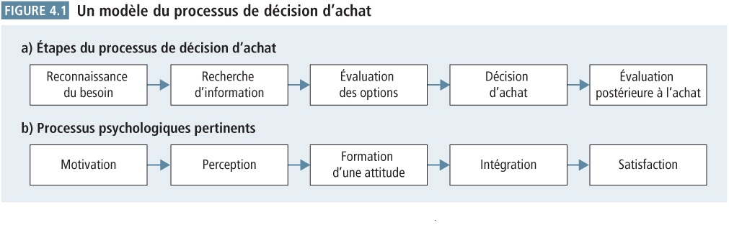
Page 89 :
Le marketing et la recherche sur les motivations :
Méthodes de recherche en marketing servant à sonder l’esprit du consommateur :
- Entrevue en profondeur : l’intervieweur demande au consommateur de s’exprimer librement (discussion non structurée) à l’aide de questions précices visant à éclairer ses motifs, idées et opinions.
- Technique projective : visant à mieux comprendre les valeurs, les motifs, les attitudes et les besoins que le consommateur à du mal à exprimer, en lui demandant de projecter ces états intérieurs sur un object extérieur.
- Test d’association : présenter un stimulus ( mot, dessin, pub..) à un individu, qui doit alors dire la première chose qui lui vient à l’esprit.
- Groupe de discussion : recontre d’un groupe de personnes ayant des intérêts similiraires afin de discuter d’un pd, une idée ou un enjeu particulier. Ces associations permettent de comprendre les motivations d’achat du consommateur.
Page 104 :
Dissonance cognitive : constitue une autre facette de satistaction. Elle se manifeste lors de décisions importantes et lorsque le consommateurs doit trancher entre plusieurs options similaires, en particulier quand le choix écarté compte des caractéristiques exclusives ou désirables, que le choix du consommateur ne comporte pas.
C’est un état de tension psychologique qui envahit le consommateur après un achat difficile.
Page 112 :
Les déterminants situationnels :
Trois types de déterminants situationnels influencent le processus de décision d’achat :
- Le contexte d’utilisation (situation dans laquelle le pd est employé) : a une influence directe sur les perceptions, les préférences et le comportement d’achat.
- Le contexte de l’achat : concerne plus directement l’environnement dans lequel se trouve le consommateur au moment de l’achat (contraintes du temps, l’emplacement du magasin..)
- Le contexte de communication : la manière dont le consommateur est exposé à une publicité.
Le succès ou l’échec du message repose en grande partie sur les déterminants situationnels.

Chap 5 : Les modèles de processus de communication :
Les modèles traditionnels de la hiérarchie des effets :
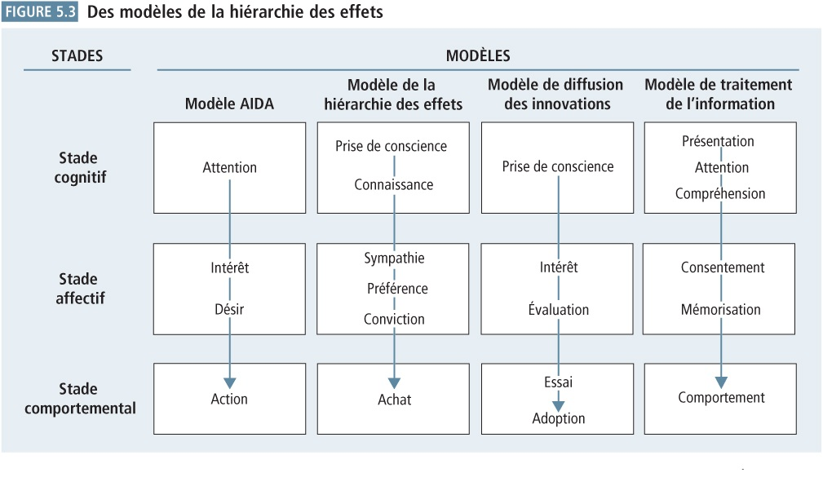

- Modèle AIDA : Modèle représentant les étapes successives que franchit l’acheteur lors d’une vente personnelle, soit l’attention, l’intérêt, le désir, l’action. Le vendeur doit capter l’attention du consommateur, puis susciter son intérêt. Un vif intérêt devrait faire naitre le désir de posséder le pdt. L’action consiste à faire en sorte que le consommateur s’engage à acheter le pd et à conclure la transaction.
- Modèle de la hiérarchie des effets : permettant de décomposer les effets de la publicité, il considère que le consommateur franchit une suite d’étapes selon un ordre séquentiel, depuis la pris de conscience de l’existence d’un produit jusqu’à son achat.
Les effets de la publicité se font sentir au fil du temps.
- Modèle de diffusion des innovations : décrivant les étapes que franchit le consommateur lorsqu’il adopte un nouveau pdt ou sce. Essai : à l’aide d’une démonstration, échantillons, employer un pdt moyennant un engagement minimal.
- Modèle de traitement de l’information : le récepteur d’une communication persuasive, ex : publicité, agit comme une machine à traiter de l’information ou à résoudre des problèmes.
Évaluation des modèles traditionnels de la hiérarchie des effets :
- Stade cognitif : comprend a prise de conscience relative à l’existence du pdt, et la connaissance, l’information ou la compréhension par rapport à ses attributs, ses caractéristiques ou à ses avantages.
- Stade affectif : renvoie aux sentiments ou à l’affect du récepteur envers une marque. (le désir, la préférence ou la conviction)
- Stade conatif : renvoie à l’action du consommateur par rapport à la marque, cad l’essai, l’achat, l’adoption ou le rejet.
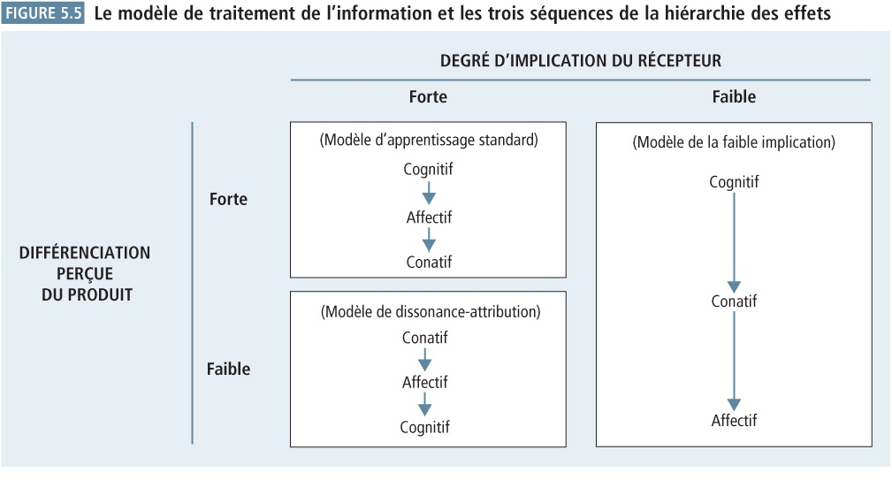

- Modèle d’apprentissage standard : repose sur la séquence apprendre –> ressentir
–> faire
- Modèle de dissonance-attribution : repose sur la séquence faire–> ressentir
–> apprendre : le consommateur agit d’abord, pour ensuite acquérir des attitudes ou des sentiments en lien avec ce comportement, pour enfin apprendre ou traiter l’information qui soutient l’attitude et le comportement.
- Modèle de la faible implication : la plus intrigante des 3 hiérarchies des effets. Le recepteur passe de la connaissance au comportement puis au changement d’attitude. La séquence apprendre–> faire –> ressentir caractériserait les situations où le consommateur est peu concerné par le processus d’achat. Cette hiérarchie intérvient lorsque le degré d’implication est réduit par rapport à la décision d’achat, qu’il existe des différences minimes entres le différentes marques et que les médias de masse diffusent un grand nombre de publicités.
Traitement cognitif de la communication :
- Les réponses cognitives : pensée formulée par le consommateur d’un message lorsqu’il lit, regarde ou entend une communication = contribuent à déterminer son acceptation ou son rejet du message.
- Les pensées orientées vers le pdt ou le message :
- Contre-arguments : pensée du destinataire qui s’oppose au point de vue de message.
- Argument favorable : pensée du destinataire qui soutient ou confirme les affirmations du message.
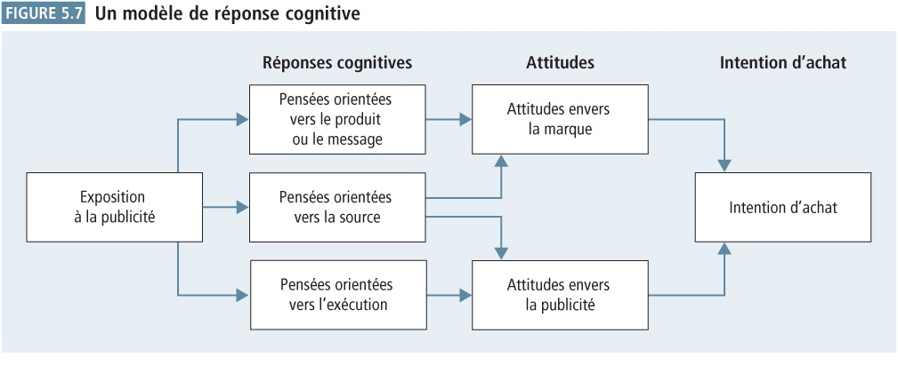

Les pensées orientées vers la source :
- Interrogations envers la source : pensée négative formulée à propos de la source d’une communication.
- Appui à la source : pensée favorable à l’endroit de la source d’un message.
- Les pensées orientées vers l’exécution d’une publicité : pensée du destinataire d’un message se traduisant par des réactions à certains facteurs tenant de l’exécution de la publicité tels que : la créativité, les effets visuels, les couleurs et les intonations de la voix.
- Attitude envers la publicité : sentiment favorable ou défavorable qu’éprouve le récepteur d’une annonce.

Chap 6 : Les objectifs de la démarche de CMI :
Page 153 :
Des modèles de communication aux objectifs de communication
Modèle DAGMAR :

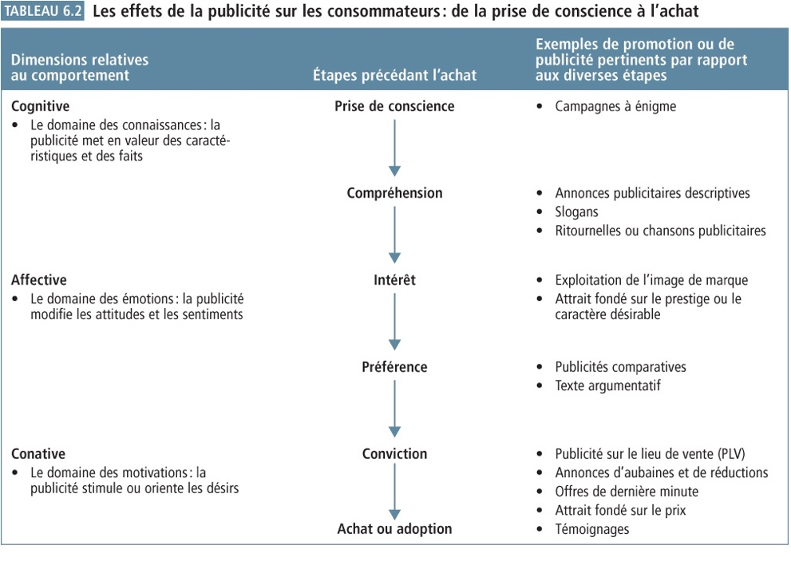

Pages : 159-165
Les objectifs en matière de comportement : définition d’objectifs précis liés au comportement de chaque clientèle choisie
- L’essai : l’essai de la marque en vue de son achat correspond souvent au premier acte d’achat d’une marque. Achat lié à l’essai d’une marque : Premier achat à l’intérieur d’une catégorie de produits où le consommateur ne s’est jamais aventuré.
- L’achat répété : le consommateur achète de façon continue une marque donnée à l’intérieur d’une certaine période.
- Le comportement d’achat : correspond à un geste du consommateur qui a pour effet d’accroitre la probabilité d’achat d’une marque donnée.
- La consommation régulière : ce type d’objectif vise surtout les clients acquis et relativement fidèles à une marque.
Les objectifs de communication :
- Le besoin lié à une catégorie : Le gestionnaire a 3 possibilités :
Faire fi du besoin lié à la catégorie / Rappeler le besoin lié à la catégorie (publicité de rappel) / Insister sur le besoin lié à la catégorie.
- La notoriété de la marque : 2 types :
La notoriété de la marque associé à une reconnaissance / La notoriété de la marque associé à un rappel.

- L’attitude vers la marque : possibilités :
L’attitude envers la marque est établie / Le maintien de l’attitude envers la marque / Le renforcement de l’attitude envers la marque / La modification de l’attitude envers la marque / Le changement d’attitude envers la marque.
- L’intention d’achat d’une marque : 2 possibilités :
L’intention d’achat de la marque est tenue pour acquise / L’intention d’achat de la marque n’est pas acquise.
- La facilitation de l’achat
Chap 7 : Les fondements stratégiques de la création
Processus de création : s’apparente à la démarche en quatre volets :
- La préparation : réunir l’information documentaire nécessaire à la résolution du problème par le biais de la recherche et de l’étude.
- L’incubation : s’éloigner du dossier et laisser aux idée le temps de prendre forme.
- L’illumination : trouver l’idée de base ou la solution
- La validation et révision : peaufiner l’idée et déterminer si elle constitue une solution viable. Consistituent 2 étapes qui permettent une évaluation, assortie ou non d’une correction, des idées générrées au cours du processus de création. = écater les idées inappropriées et on peaufine celles qui restent et on leur donne leur forme finale.

Le créatif fait souvent appel à des données préliminaires disponibles (on compte celles relatives aux dernières tendances, aux innovations et aux lancements récents + bulletins contenant des renseignements sur les dernières tendances du marché, les percées actuelles et leurs incidences potentielles sur les consomateurs). Il peut trouver cette infromation dans des bases de données, des ouvrages, des périodiques ou des journaux.
Données primaires sont présentées sous forme d’études de marché qui portent sur le pdt concerné et sa position concurenrielle. Elles révélent des choses sur les attitudes et les perceptions, la structure du marché, le positionnement ou le profil démo et psychographique des utilisateurs probables.

Plateforme de création : document comprenant les principaux éléments de la stratégie de création et les renseignements pertinents auxquels les créatifs ont fait appel. Grandes lignes :
- Principal problème ou enjeu que la compagne doit aborder
- Audience à rejoindre et objectifs marketing ultimes
- Objectifs de communication intermédiares
- Énoncé du positionnement de la marque
- Stratégie de création
- Information d’appoint et contraintes
Pages : 190-196 :
L’axe du message : élément ou ensemble d’éléments qui serviront à attirer l’attention du consommateur et à influencer ses attitudes envers un pdt, sce ou cause humanitaire.
- Mise en forme : voie qu’emprunte le message publicitaire pour être présenté au consommateur.
- L’axe rationnel : axe se concentrant sur l’aspect pratique, fonctionnel ou utilitaire du pdt ou sce tel que le perçoit le consommateur.
- La caractéristique : insiste sur certains traits dominant du pdt ou sce. Informative et présente au consommateurs quelques attributs distinctifs du pdt pouvant favoriser l’adoption d’une attitude positive à son endroit.
- La comparaison : consiste à désigner directement ou indirectement les concurrents d’un pdt et à procéder à une comparaison sur la base d’un ou plusieurs attributs.
- Le prix : publicité axée sur des prix avantageux fait du prix le principal argument du message.
- La nouveauté : met en valeur une caractéristique inédite du pdt. (l’annonce d’un nouveau produit = informer le consommateur lorsque d’importantes modifications ou améliorations y ont été apportées.
- La popularité : insiste sur le nombre de consommateurs employant une marque ou ayant changé de marque au profit de celle annoncée, sur le nombre de spécialistes qui le recommandent ou sur sa position de leadership. (l’usage répandu d’une marque est garant de sa qualité ou de son bon rapport q-p, ce qui peut inciter d’autres à l’essayer)
- Le rappel : chercher à consolider la notoriété de la marque ou à faire en sorte que celle-ci reste présente dans l’esprit des consommateurs.
- L’axe émotionnel : élément ou ensemble d’éléments ayant trait aux besoins d’appartenance à un groupe ou aux besoins psychologiques du consommateur. (une décision d’achat est souvent fondée sur des motifs émotionnels ou sur un rapport affectif envers une marque.)
- La publicité axée sur la peur : forme de publicité dont l’objectif est de déclencher la peur et d’inciter l’individu à écarter la menace.
- L’axe humoristique : capte et retient plus facilement l’attention. L’humour amèliore l’efficacité d’un message en accroissant l’appréciation de la publicité, ce qui peut avoir une incidence positive sur le sentiment envers le pdt ou sce annoncé. Il permet de distraire le récepteur du message, qui est alors susceptible d’en accepter les arguments ou les considérer de façon moins critique.
Chap 8 : Les tactiques de création :
Les modes de réalisation d’une création publicitaire :
- Proposition directe ou factuelle : présentation directe de l’information. Il s’articule autour d’axes rationnels et met l’accent sur le produit, ses attributs et avantages.
- Preuve scientifique ou technique : renforce utilement le propos d’un message publicitaire. Présentation de renseignements techniques, de résultats d’études scientifiques ou de recommandations d’organismes scientifiques sert aux mêmes fins.
- Démonstration : montrer les principaux bénéfices associés au produit annoncé. Le consommateur a ainsi une meilleure idée de son utilité, de sa qualité, de ses avantages ainsi que son contexte d’utilisation.
- La comparaison : permet de communiquer sans détour les avantages d’une marque ou de la positionner directement par rapport aux leaders du marché (surtout lorsque celle ci ne bénéficie que d’une faible notoriété.
- Témoignage : met en scène un individu vantant les mérites d’un produit sur la base de son expérience personnelle. Cette technique s’avère très efficace lorsque le public visé s’identifie à la personne. Porte-parole : faire appel à une personne connue ou respecrée (vedette, spécialiste du pdt) qui parle au nom de l’entreprise ou de la marque, ne reposant pas nécessairement sur son exp. Perso.
- La tranche de vie : met en scène un problème ou une difficulté pouvant survenir au quotidien. Le message s’emploie ensuite à démontrer en quoi le pdt annoncé est susceptible de le résoudre.
- L’animation : ex : personnages fictifs, marionnettes..
- Personnage principal et le personnage symbolique : le message publicitaire auquel on associe le pdt peut être conçu autour d’un personnage principal ou symbolique.
- Fantasme : fait appel aux émotions et mise avant tout sur des images, ex : pdts beauté
- Dramatisation : centrée sur une brève histoire dans laquelle le produit tient la vedette, elle s’apparente à la tranche de vie en ce qu’elle est souvent axée sur la présentation et la résolution d’un problème. L’histoire y est cependant racontée avec plus d’enthousiasme et de suspense.
- Humour

Quelques tactiques utiles à la création :
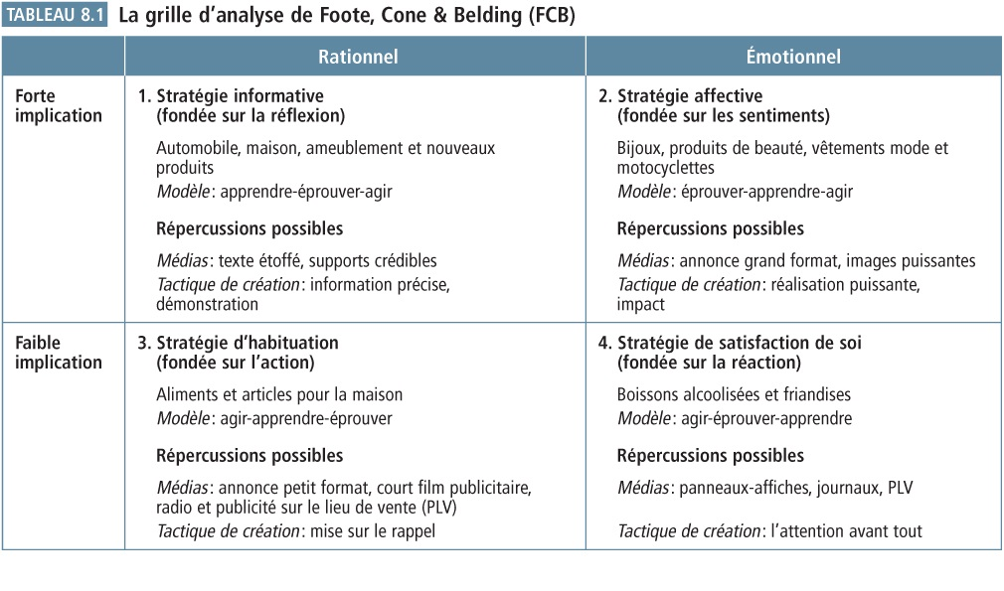
Chap 9 : Les décisions relatives aux tactiques et à la stratégie médias :
Pages 250 - 258
- Les méthodes de haut en bas : le budget publicitaire est en général déterminé par la direction avant que les sommes soient acheminées vers les divers services qui relèvent d’elle.
- La méthode du budget disponible : selon laquelle l’entreprise détermine d’abord les sommes qu’elle consacrera à ses principales activités, puis la publicité. Elle ne tient pas comte de la tâche que doit accomplir la publicité.
- La méthode du budget arbitraire : ne reposant sur à peu près aucun fondement théorique, l’enveloppe budgétaire est souvent dictée par une décision autoritaire.
- La méthode du pourcentage du chiffre d’affaires : selon laquelle la direction de l’entreprise détermine le budget de publicité à partir d’un pourcentage du C.A ou en affectant à la publicité une portion fixée du cout unitaire d’un produit et en multipliant cette somme par le nombre d’unités vendues.
- La méthode de l’ajustement concurrentiel : selon laquelle les postes budgétaires sont déterminés en fonction des dépenses publicitaires des entreprises concurrentes.
- La méthode du rendement du capital investi : méthode considérant la communication marketing comme un investissement, au même titre que les sommes dépensées dans la construction d’une usine ou dans l’achat de machinerie.
- Les méthodes de bas en haut :
La méthode des objectifs et des tâches
  - Définir les objectifs
  - Déterminer les tâches nécessaires
  - Évaluer les coûts des tâches
  - Surveiller de près l’évolution de la situation
  - Réévaluer les objectifs
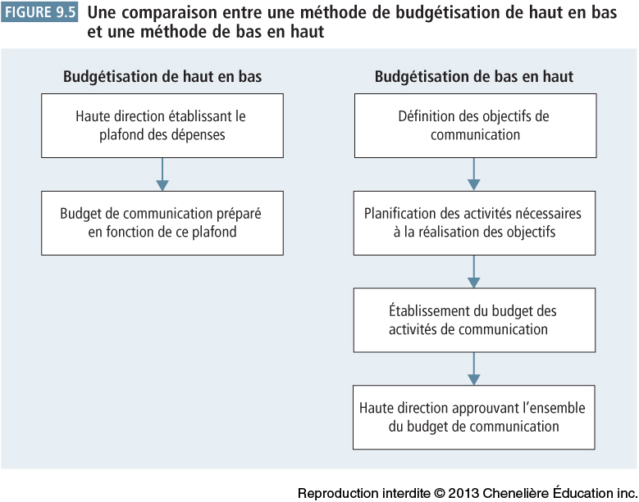

Une analyse des coûts :
- Le coût absolu : Coût de diffusion de l’annonce
- Le coût relatif : Rapport entre le prix déboursé pour réserver l’espace ou le temps d’antenne et la taille du public joint
  - Coût par mille (CPM) : secteur des magazines
  - Coût par PEB (CPP) : médias de diffusion
  - Tarif quotidien à la ligne : secteur des journaux

La détermination des coûts relatifs de différents médias :

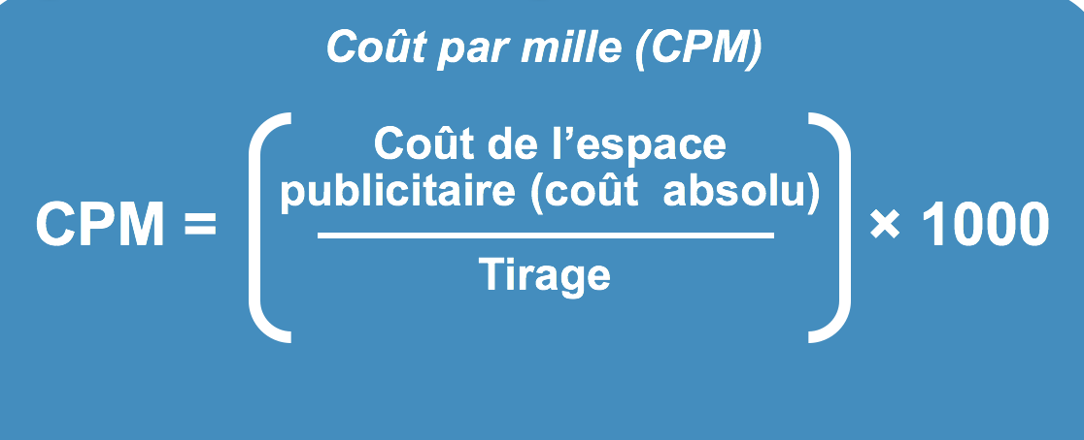

CPM : coût par mille : coût d’achat d’un espace publicitaire reposant sur une base de 1000 lecteurs
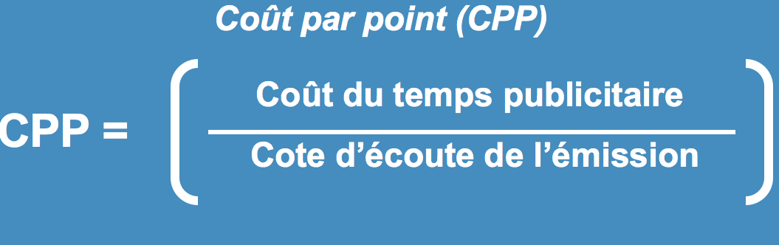

CPP : évaluation du coût d’une publicité sur la cote d’écoute du média ou du support publicitaire au moment de la diffusion.

